Отчёт по дисциплине ОВС

Семинар 01.04.2021

Горячкин Вадим Сергеевич, ПИ20-5

**Лабораторная работа №3 по теме «Сетевые службы».**

1) Создадим сеть:

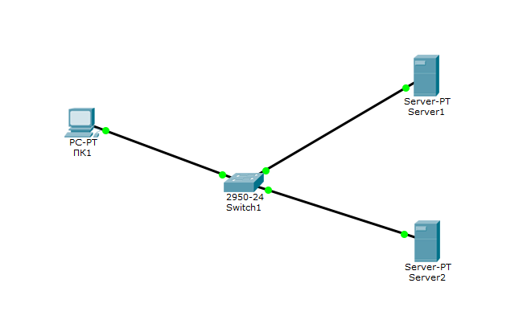

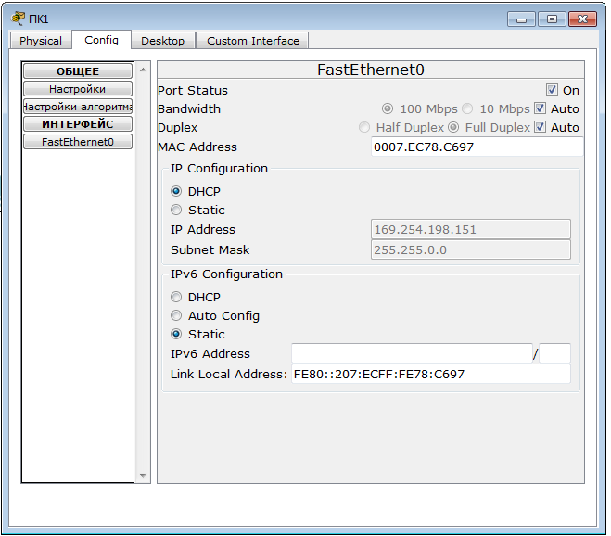2) На ПК1 устанавливаем получение IP через DHCP:

3) Установим конфигурацию серверов:

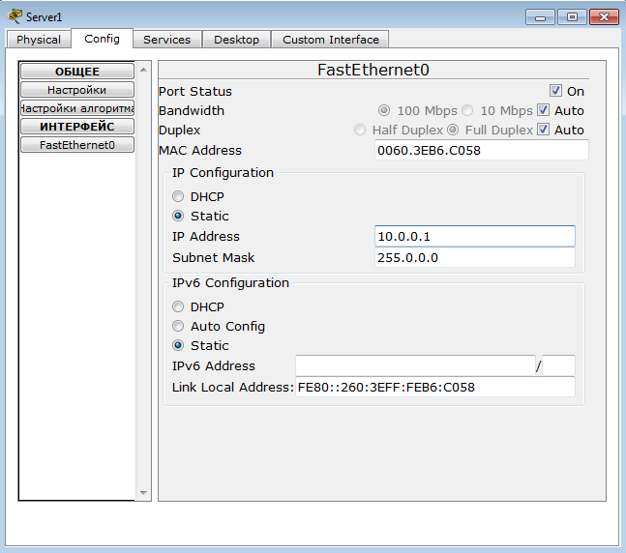

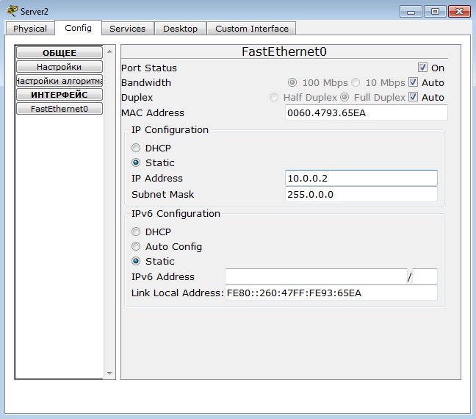

4) Настроим службу DNS на Server1:

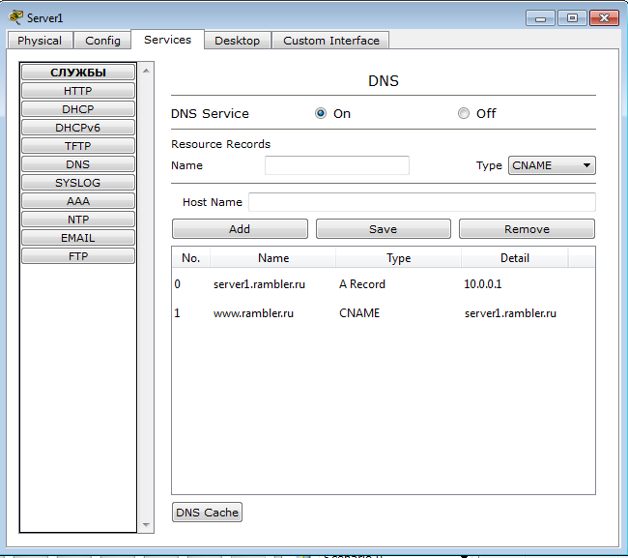

5) В конфигурации Server1, зададим стартовую страницу:

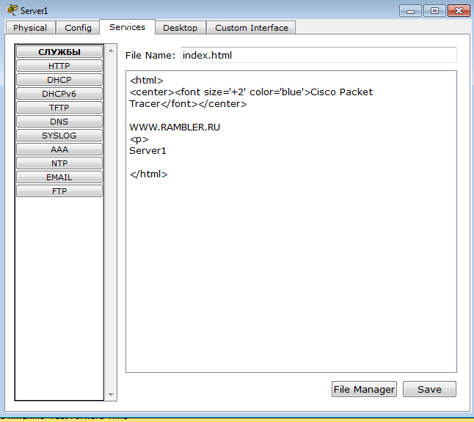

6) Проверим работу службы DNS на Server1:

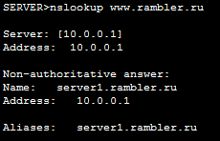

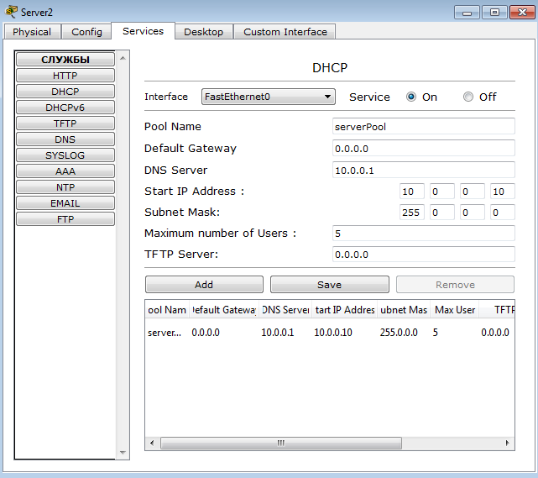7) Настроим DHCP службу на Server2:

8) Получим новые параметры DHCP на ПК1:

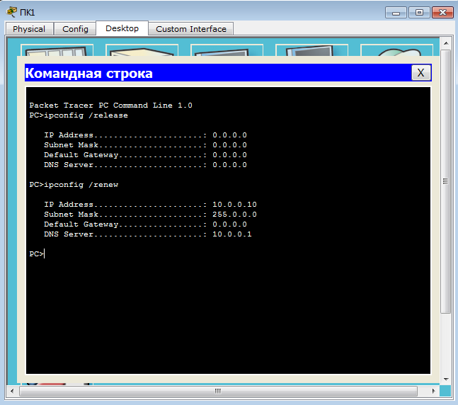

9) Проверим работу через браузер на ПК1:

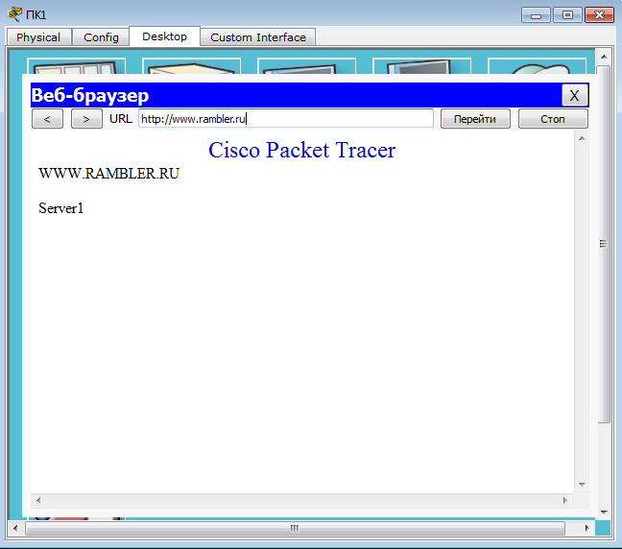

**Лабораторная работа №4 по теме «Знакомство с командами IOS».**

**Основные команды сетевого устройства:**

1-2:

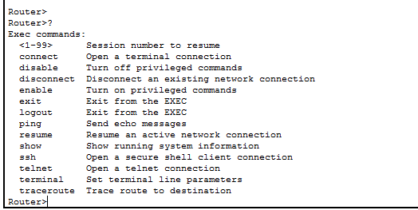

3-4:

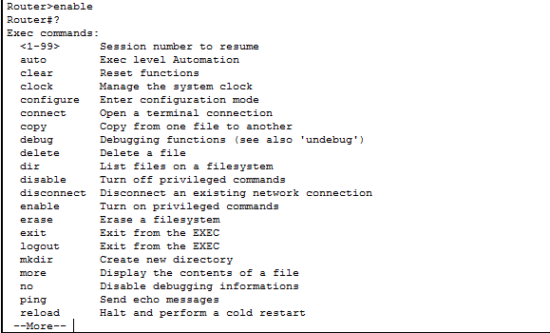

5-7:

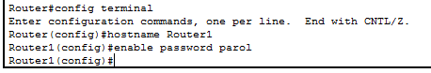

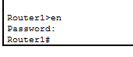

**Основные Show команды:**

1:

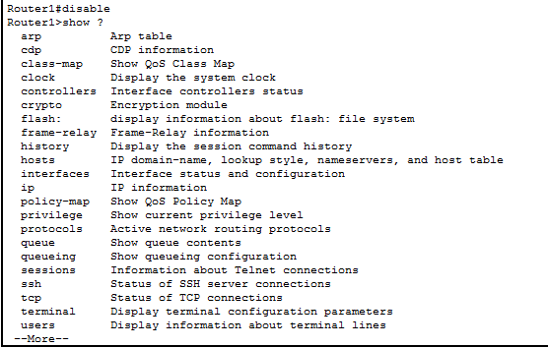

2-3-4:

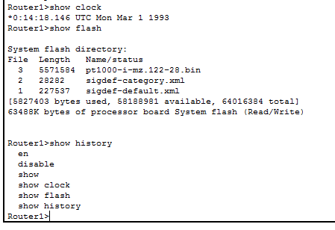

7-15:

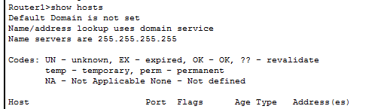

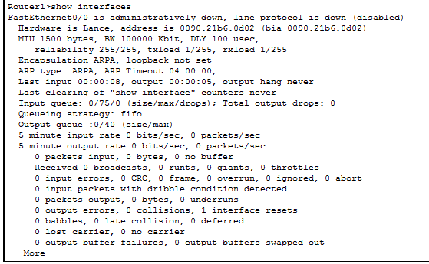

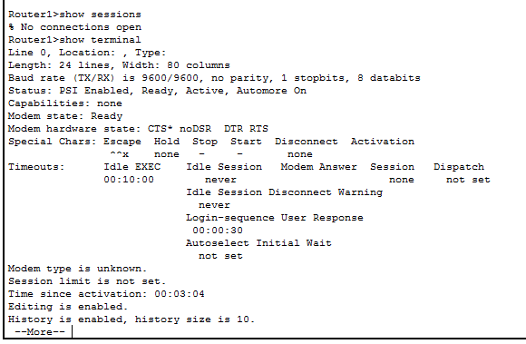

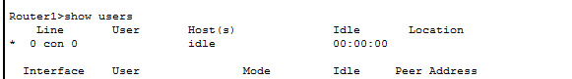

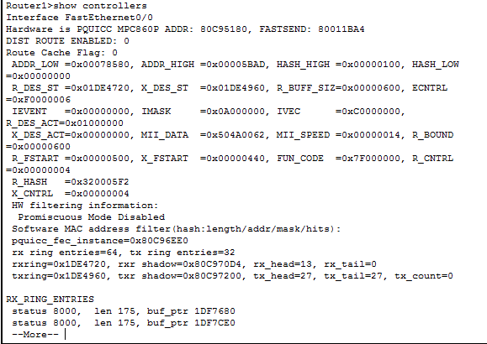

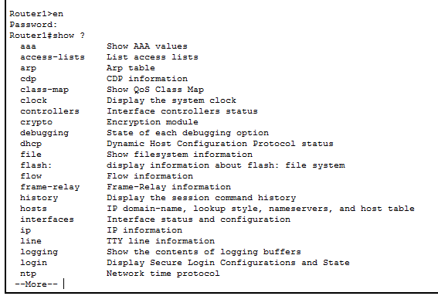

15-16:

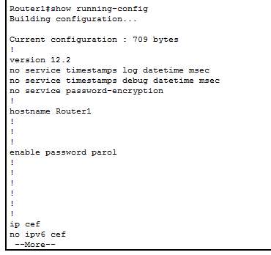

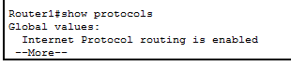

**Введение в конфигурацию интерфейсов:**

1-2:





3:

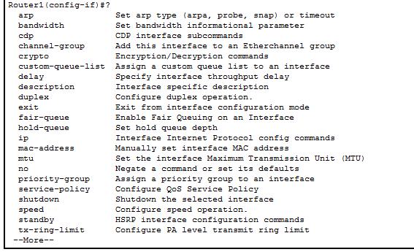



4:

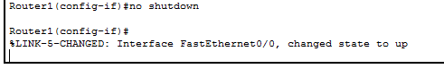

5:

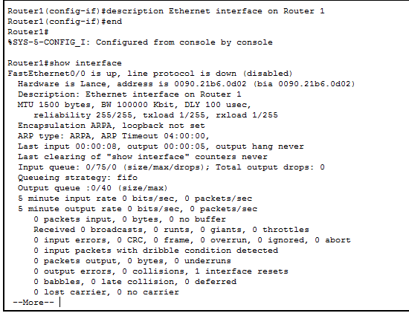

6:

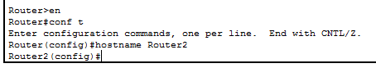

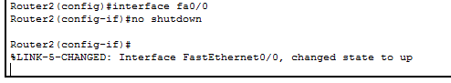

7:

